

Analisar Recebimento de Credenciadas de Cartão
O objetivo desta funcionalidade é conciliar pagamentos efetuados através de credenciadas de cartão, promovendo sua integração com o GSAN. Ela pode ser acessada via Menu de sistema, no caminho GSAN > Arrecadação > Movimento dos Arrecadadores > Analisar Recebimento de Credenciadas de Cartão.
Feito isso, o sistema acessa a tela de filtro a seguir:

Observação
Informamos que os dados exibidos nas telas a seguir são fictícios, e não retratam informações de clientes.
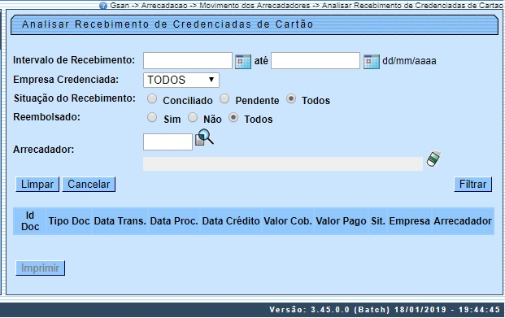
Agora, preencha obrigatoriamente o campo Intervalo de Recebimento com a data inicial e final (no formato DD/MM/AAAA) do intervalo dos pagamentos. Depois, preencha os demais campos que julgar necessários (para orientações sobre o preenchimento dos campos clique AQUI) e clique em .
Feito isso, o sistema preenche o quadro vazio abaixo, com os recebimentos encontrados conforme os filtros de pesquisa, divididos pelas colunas: Id Doc, Tipo Doc, Data Transação, Data Processamento, Data Crédito, Valor Cobrado, Valor Pago, Situação, Empresa e Arrecadador.
Estes dados também podem ser visualizados em relatório. Para imprimi-lo, clique no botão habilitado depois da localização dos recebimentos. Feito isso, o sistema visualiza o relatório para impressão:

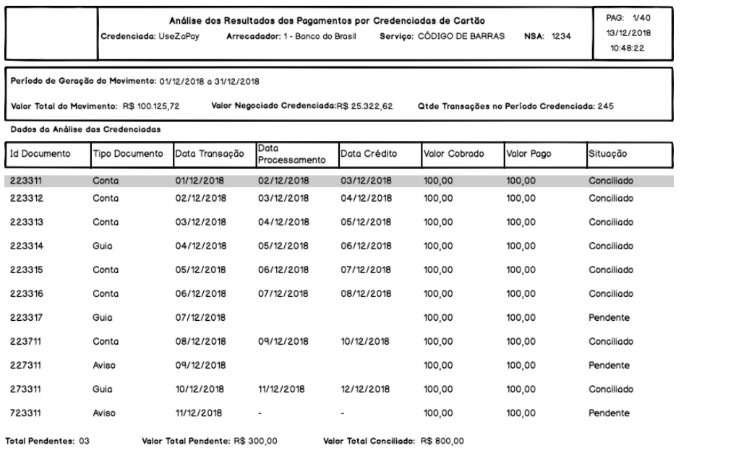

Preenchimento dos Campos
Campo | Preenchimento dos Campos
Intervalo de Recebimento | Informe a data inicial e final do recebimento dos pagamentos, no formato DD/MM/AAAA, ou clique em para Pesquisar Data.
Empresa Credenciada | Selecione a empresa credenciada que recebeu os pagamentos, entre as opções disponibilizadas pelo sistema.
Situação do Recebimento | Informe a situação do recebimento, entre Conciliado e Pendente.
Reembolsado | Informe se o pagamento foi reembolsado ou não. Ou se deseja pesquisar pagamentos em todas as situações.
Arrecadador | Informe o agente arrecadador com até três dígitos ou clique em para pesquisá-lo AQUI.

Funcionalidade dos Botões
Botão | Descrição da Funcionalidade
 | Ao clicar neste botão, o sistema permite consultar um dado nas bases de dados.
 | Ao clicar neste botão, o sistema apaga o conteúdo do campo em exibição.
 | Ao clicar neste botão, o sistema permite selecionar uma data válida, no formato DD/MM/AAAA (dia, mês, ano). Para obter detalhes sobre o preenchimento do campo de datas, clique no link Pesquisar Data - Calendário.
 | Ao clicar neste botão, o sistema limpa o conteúdo dos campos na tela.
 | Ao clicar neste botão, o sistema cancela a operação e retorna à tela principal.
 | Ao clicar neste botão, o sistema comanda a execução do filtro, com base nos parâmetros informados.
 | Habilitado depois da localização dos recebimentos. Utilize-o para imprimir a relação com os recebimentos encontrados.

Referências
Analisar Recebimento de Credenciadas de Cartão

Termos Principais
API Pagamento
Arrecadação
Clique aqui para retornar ao Menu Principal do GSAN

